ももたろう
ももたろさん ももたろさん
おこしにつけた きび団子
ひとつわたしに くださいな

やりましょう やりましょう これから鬼の せいばいに
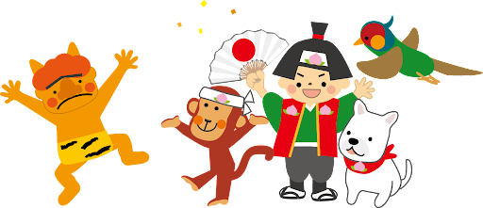
ついて行くなら やりましょう

ゆきましょう ゆきましょう
あなたについて どこまでも
けらいになって ゆきましょう

そりゃすすめ そりゃすすめ 一度にせめて せめやぶり
つぶしてしまえ おにがしま

おもしろい おもしろい のこらずおにを せめふせて
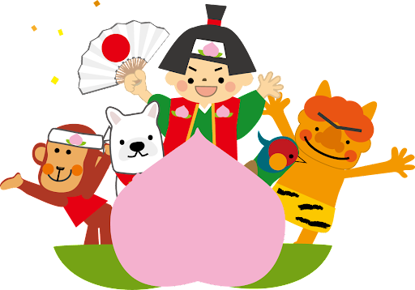
ぶんどりものを えんやらや

ばんばんざい ばんばんざい
おともの犬や さる きじは
いさんでくるまを えんやらや
ももたろう

ももたろさん ももたろさ おこしにつけた きび団子
ひとつわたしに くださいな

やりましょう やりましょう これから鬼の せいばいに
ついて行くなら やりましょう

ゆきましょう ゆきましょう あなたについて どこまでも
けらにって ゆきましょう

そりゃすすめ そりゃすすめ 一度にせめて せめやぶ
つぶしてしまえ おにし

おもしろい おもしろい のこらずおにを せめふせて
ぶんどりものを えんやらや

ばんばんざい ばんばんざい おともの犬や さる きじは
いさんでくるまを えんやらや

